รายงานการปฏิบัติราชการประจำเดือนธันวาคม
ประจำปีงบประมาณ พ.ศ. 2568
สถานีตำรวจภูธรคลองลาน
งานสืบสวน
วันที่ 3 ธันวาคม 2567 เจ้าหน้าที่ตำรวจชุดสืบสวน สภ.คลองลานได้ร่วมกันจับกุม
พร้อมของกลาง
1.ยาบ้า จำนวน 10 เม็ด (ค้นเจอ)
โดยกล่าวหาว่า ร่วมกันมียาเสพติดให้โทษประเภท 1 (เมทแอมเฟตามีน)ไว้ในครอบครองโดยไม่ได้รับอนุญาต,เสพและเป็นผู้ขับขี่รถขณะมีสารเสพติดให้โทษประเภทที่ 1 (เมทแอมเฟตามีน) อยู่ในร่างกายโดยไม่ได้รับอนุญาต
และได้แจ้งข้อกล่าวหา ว่าร่วมกันมียาเสพติดให้โทษประเภท 1 (เมทแอมเฟตามีน) ไว้ในครอบครองโดยไม่ได้รับอนุญาต,เสพยาเสพติดให้โทษประเภท 1 (เมทแอมเฟตามีน)โดยไม่ได้รับอนุญาต ”นำผู้ถูกจับกุม พร้อมของกลาง ส่ง พงสฯ.สภ.คลองลาน เพื่อดำเนินคดีต่อไป

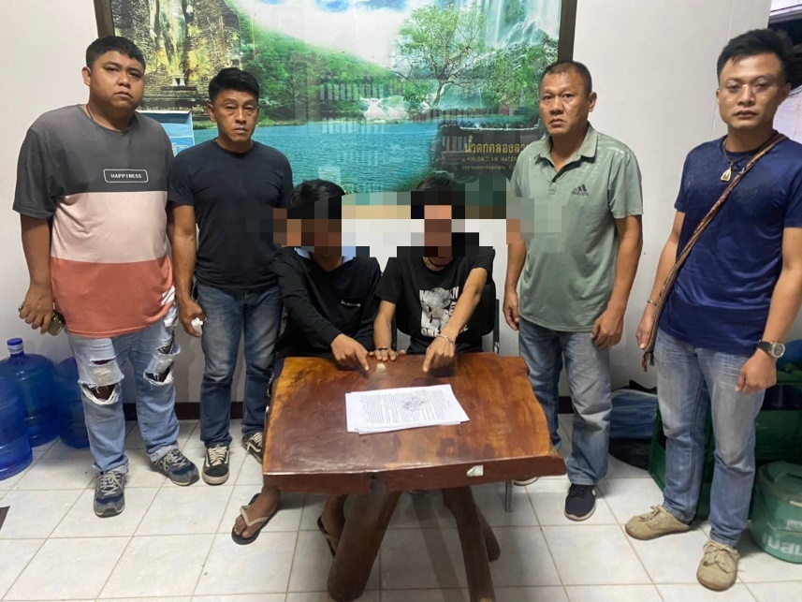

รายงานการปฏิบัติราชการประจำเดือนธันวาคม
ประจำปีงบประมาณ พ.ศ. 2568
สถานีตำรวจภูธรคลองลาน
งานสืบสวน
วันที่ 17 ธันวาคม 2567 เจ้าหน้าที่ตำรวจชุดสืบสวน สภ.คลองลาน ได้ร่วมกันจับกุมตัว
พร้อมของกลาง
1.ยาบ้า จำนวน 4 เม็ด (ล่อซื้อ)
2.เงินล่อซื้อ จำนวน 150 บาท
3. ยาบ้า จำนวน 4 เม็ด(ค้นเจอ)
🔺โดยกล่าวหาว่า “จำหน่าย และมียาเสพติดให้โทษประเภท ๑ (เมทแอมเฟตามีน) ไว้ในความครอบครองเพื่อการค้าโดยไม่ได้รับอนุญาต,เสพยาเสพติดให้โทษประเภท๑(เมทแอมเฟตามีน)โดยไม่ได้รับอนุญาต และลักลอบเล่นการพนันออนไลน์ทางสื่ออิเล็กทรอนิกส์ (สล็อตแมชชีน) พนันเอาทรัพย์สินกันโดยไม่ได้รับอนุญาต นำผู้ถูกจับกุม พร้อมของกลาง ส่ง พงสฯ.สภ.คลองลาน เพื่อดำเนินคดีต่อไป
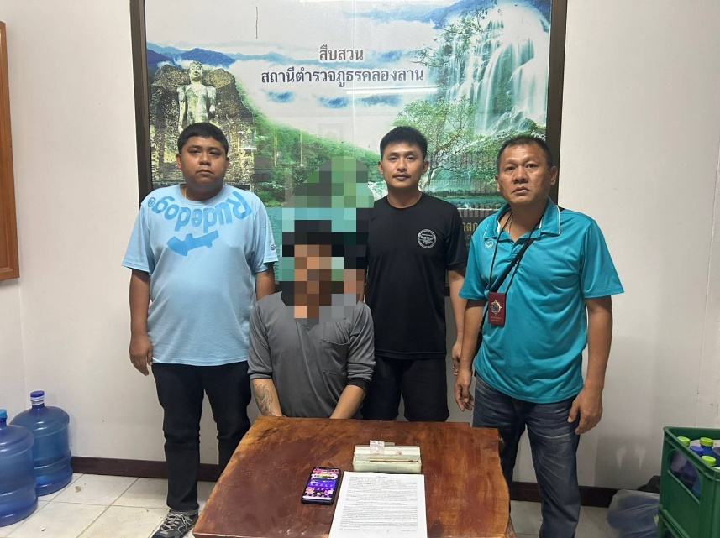

รายงานการปฏิบัติราชการประจำเดือนธันวาคม
ประจำปีงบประมาณ พ.ศ. 2568
สถานีตำรวจภูธรคลองลาน
งานสืบสวน

วันที่ 24 ธันวาคม 2567 เจ้าหน้าที่ตำรวจชุดสืบสวน สภ.คลองลาน ได้ร่วมกันจับกุม
โดยกล่าวหาว่า “เสพยาเสพติดให้โทษประเภท 1 (เมทแอมแฟตามีน) โดยไม่ได้รับอนุญาต”ตามข้อยกเว้นประมวลกฎหมายยาเสพติด"และได้จัดทำบันทึกตรวจยึดสิ่งของที่เกี่ยวข้องกับคดีลักทรัพย์ส่ง พงส.สภ.คลองลาน ดำเนินการตากฎหมายต่อไป นำตัวผู้ต้องหา พร้อมด้วย สิ่ของที่ตรวจยึด ส่ง พงสฯ.สภ.คลองลาน ดำเนินคดีตามกฎหมายต่อไป
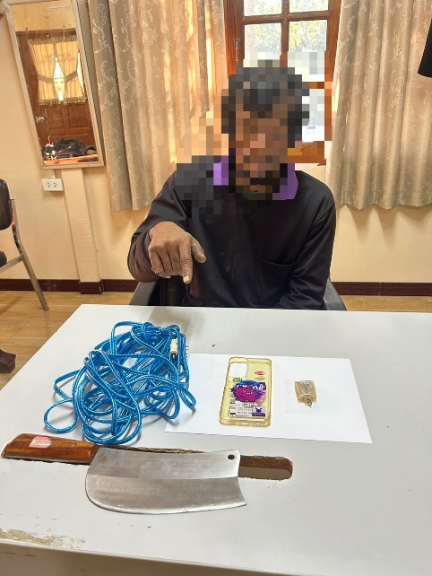
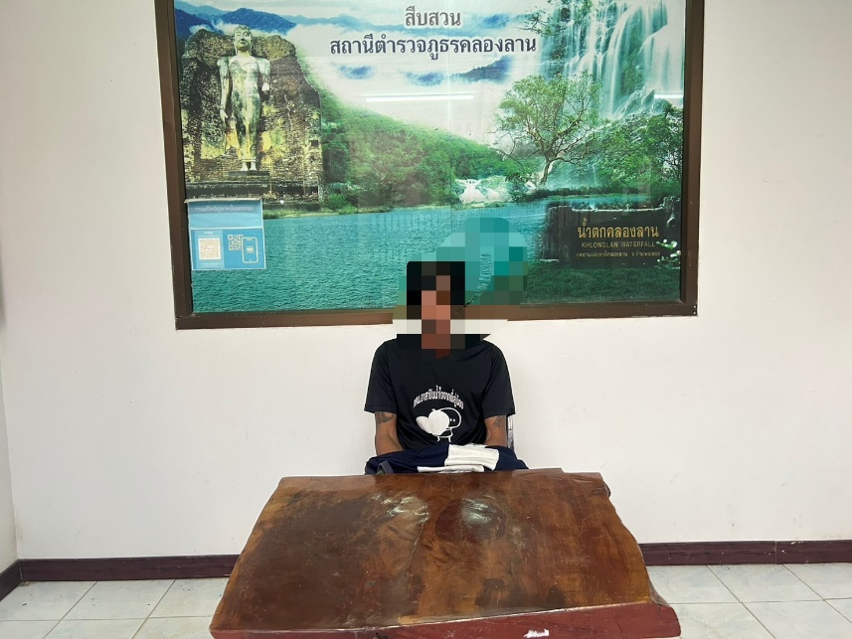

รายงานการปฏิบัติราชการประจำเดือนธันวาคม
ประจำปีงบประมาณ พ.ศ. 2568
สถานีตำรวจภูธรคลองลาน
งานอำนวยการ
วันที่ 11 ธันวาคม 2567 เวลา 13.30 น.
พ.ต.อ.พิสิษฐ์ สงวนเขียว ผกก.สภ.คลองลาน พร้อมข้าราชการตำรวจ สภ.คลองลาน
🔸ร่วมประชุมบริหารหน่วยงานในสังกัด สภ.คลองลาน ประจำเดือน ธันวาคม 2567
ได้มอบใบประกาศนียบัตรให้กับเจ้าหน้าที่ตำรวจต้นแบบ ประจำเดือน พฤศจิกายน 2567 จำนวนว 2 นาย พร้อมกำชับการปฏิบัติ นำนโยบาย ข้อสั่งการ มาตรการและแนวทางการปฏิบัติของผู้บังคับบัญชาหน่วยเหนือสู่การปฏิบัติอย่างเป็นรูปธรรมและสัมฤทธิ์ผลสูงสุด พร้อมนี้ได้แจ้งนโยบาย ของผู้บังคับบัญชาหน่วยเหนือ ให้ในที่ประชุมรับทราบ และให้ถือปฏิบัติ ดังนี้
(-) เน้นปฏิบัติตามนโยบาย ข้อสั่งการและวิสัยทัศน์ของผู้บัญชาการตำรวจแห่งชาติ
(-)หนี้นอกระบบ ต้องมีผลการปฏิบัติและบรรลุตามเป้าหมาย
(-)กำชับการรายงานเหตุ/คดีสำคัญเกิดขึ้น ต้องรายงานให้ผู้บังคับบัญชารับทราบ ภายในระยะเวลาที่กำหนดฯ
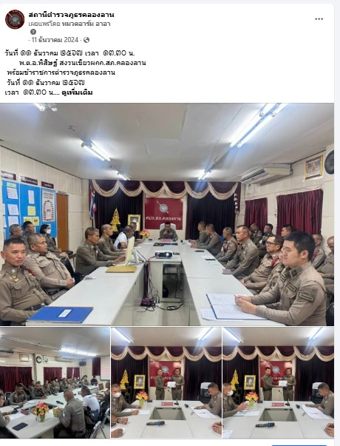

รายงานการปฏิบัติราชการประจำเดือนธันวาคม
ประจำปีงบประมาณ พ.ศ. 2568
สถานีตำรวจภูธรคลองลาน
งานอำนวยการ

วันที่ 24 ธ.ค. 67 เวลา 10.00 น. พ.ต.อ.พิสิษฐ์ สงวนเขียว ผกก.สภ.คลองลาน ได้มอบให้ข้าราชการชุดจิตอาสา ร่วมโครงการทำแนวกันไฟ ณ ต.คลองลานพัฒนา อ.คลองลาน จ.กำแพงเพชร

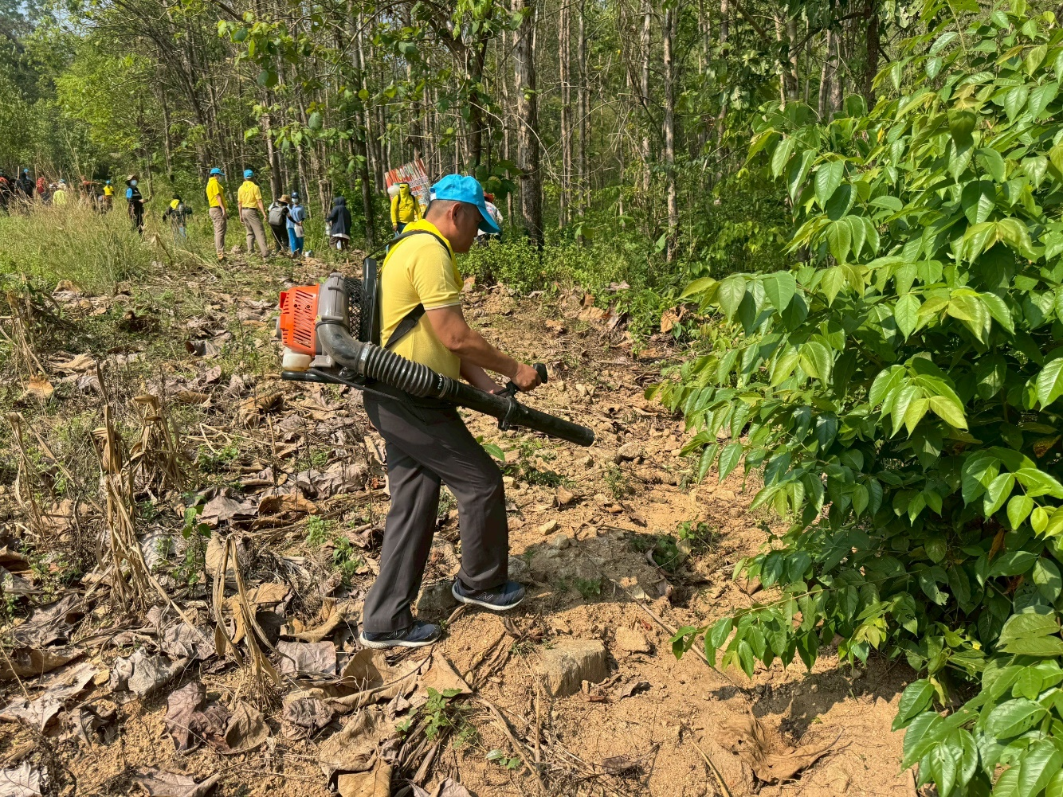

รายงานการปฏิบัติราชการประจำเดือนธันวาคม
ประจำปีงบประมาณ พ.ศ. 2568
สถานีตำรวจภูธรคลองลาน
งานอำนวยการ

วันที่ 24 ธ.ค. 67 เวลา 10.00 น. พ.ต.อ.พิสิษฐ์ สงวนเขียว ผกก.สภ.คลองลาน ได้มอบให้ข้าราชการชุดจิตอาสา ร่วมมอบสิ่งของแก่บ้านผู้ยากไร้ กับหน่วยงาน ที่ว่าการอำเภอคลองลาน ณ ต.คลองน้ำไหล อ.คลองลาน จ.กำแพงเพชร

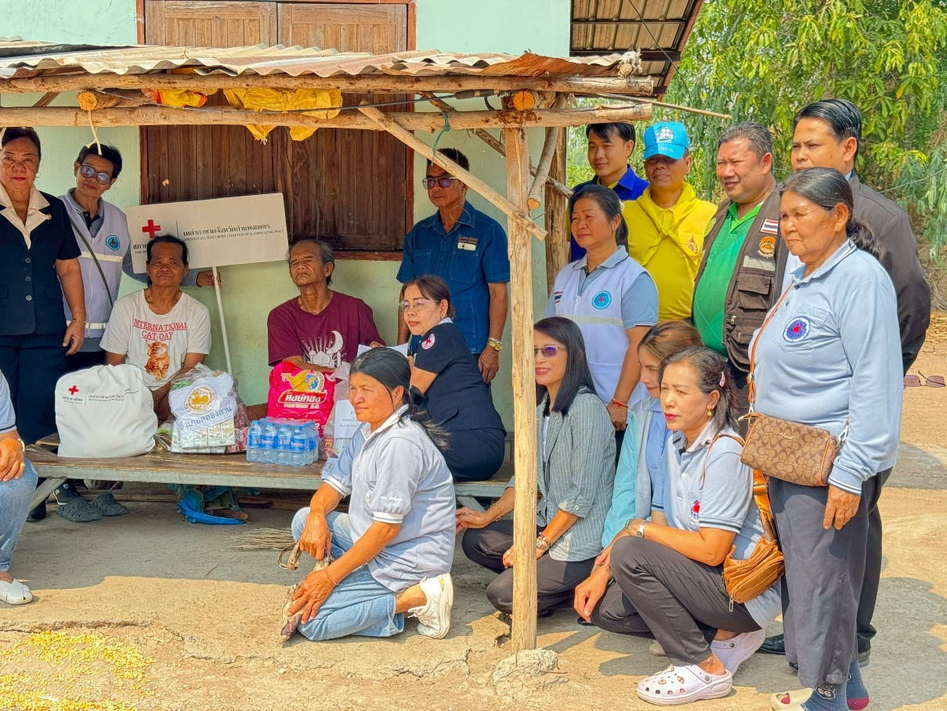

รายงานการปฏิบัติราชการประจำเดือนธันวาคม
ประจำปีงบประมาณ พ.ศ. 2568
สถานีตำรวจภูธรคลองลาน
งานจราจร
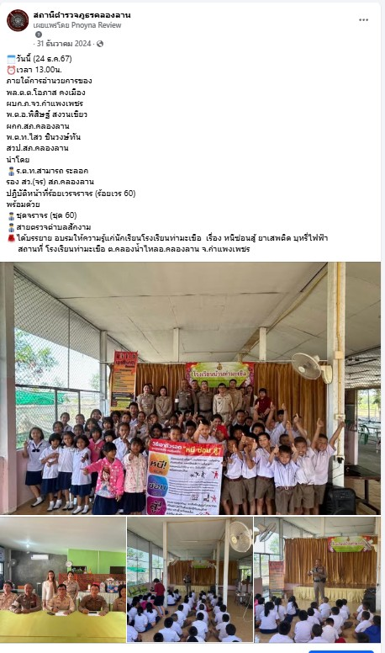

รายงานการปฏิบัติราชการประจำเดือนธันวาคม
ประจำปีงบประมาณ พ.ศ. 2568
สถานีตำรวจภูธรคลองลาน
งานจราจร

วันที่ 13 ธันวาคม 2567 เวลา 07.30 น. เจ้าหน้าที่ตำรวจจราจรได้มีการอำนวยความสะดวกด้านการจราจร และดูแลความปลอดภัยของประชาชน หน้าสถานศึกษาหน้าโรงเรียนอนุบาลคลองลาน คลองน้ำไหล อำเภอคลองลาน จังหวัดกำเเพงเพชร

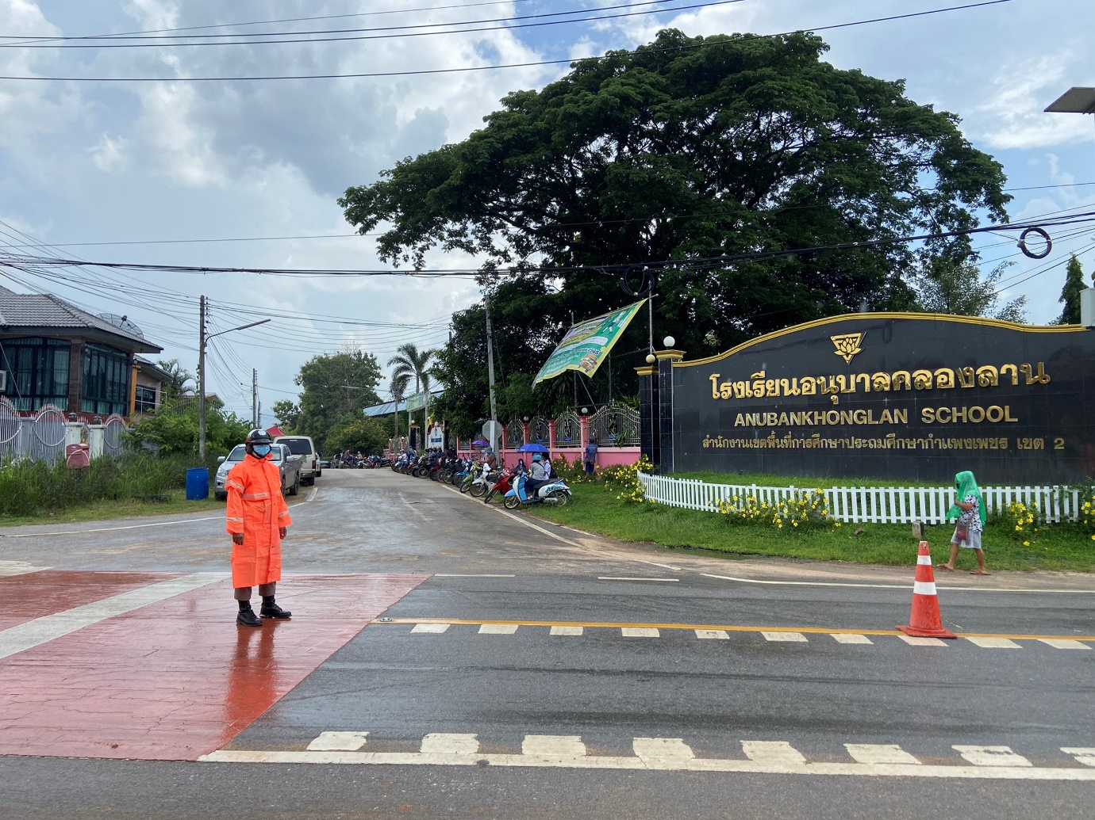

รายงานการปฏิบัติราชการประจำเดือนธันวาคม
ประจำปีงบประมาณ พ.ศ. 2568
สถานีตำรวจภูธรคลองลาน
งานจราจร

วันนี้ 17 ธ.ค.67 เวลา 08.00 น. เจ้าหน้าที่ตำรวจจราจร พร้อมด้วย สายตรวจตำบลคลองลานพัฒนา
ส.ต.ต.วันชัย จ่าโนนสูง ผบ.หมู่(ป.)สภ.คลองลาน
ส.ต.ต.กฤษฎา อินทรกรรณ ผบ.หมู่(ป.)สภ.คลองลาน
สายตรวจรถจักรยานยนต์เขต 2
นำขบวนและอำนวยความสะดวกการจราจร งานเดินขบวนเทศกาลสงกรานต์ประจำปีงบประมาณ พ.ศ.2568 ตั้งแต่ตลาดมุ้ง ม.16 ถึงวัดคลองลาน ม.1
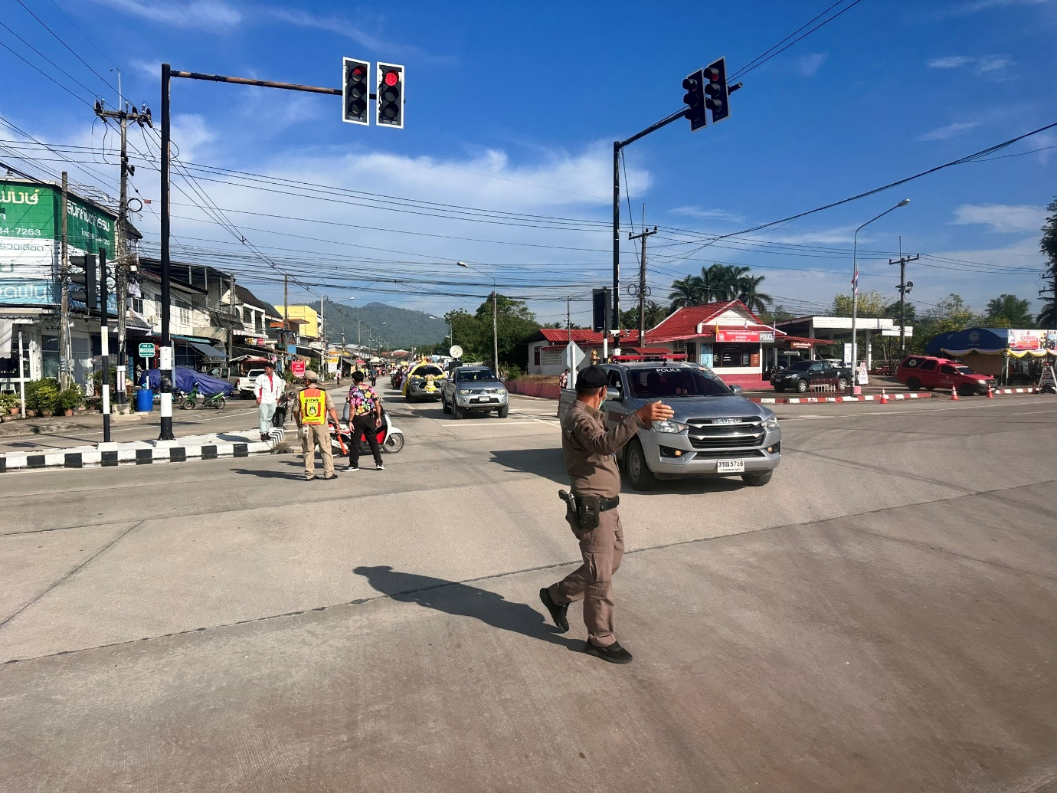

รายงานการปฏิบัติราชการประจำเดือนธันวาคม
ประจำปีงบประมาณ พ.ศ. 2568
สถานีตำรวจภูธรคลองลาน
งานสอบสวน
วันที่ 14 ธันวาคม 2567 เวลา 10.20 น.
เจ้าหน้าที่ประจำวันได้รับแจ้งความสมุดบัญชีธนคารออมสิน สาขาคลองลานสูญหาย จึงรับลงประจำวันเพื่อให้ประชาชนนำเอกสารประจำวันไปยืนยัน ที่ธนาคารออมสินสาขาคลองลาน
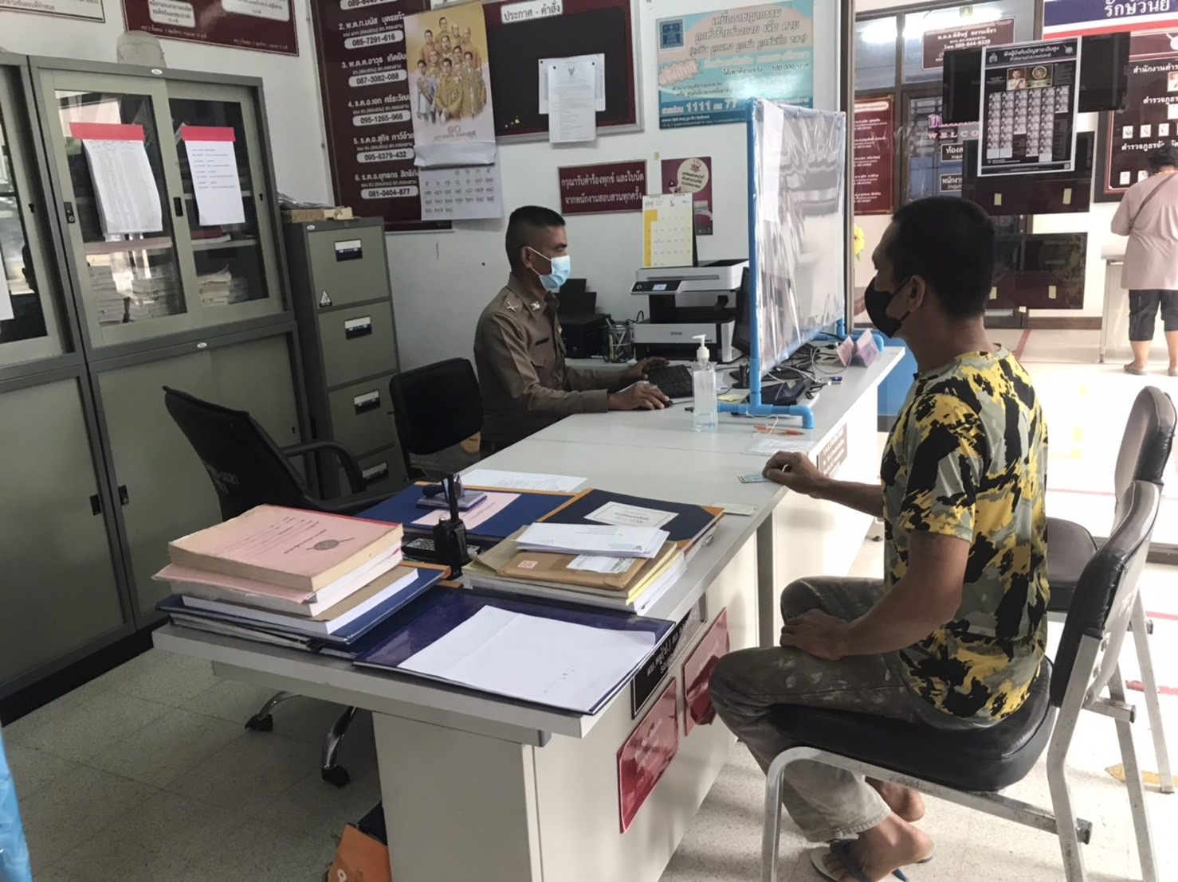

รายงานการปฏิบัติราชการประจำเดือนธันวาคม
ประจำปีงบประมาณ พ.ศ. 2568
สถานีตำรวจภูธรคลองลาน
งานสอบสวน

วันที่ 20 ธันวาคม 2567 เวลา 10.00 น.
เจ้าหน้าที่ประจำวันได้รับแจ้งความสมุดบัญชีธนคารกสิกรไทย สาขาคลองลานสูญหาย จึงรับลงประจำวันเพื่อให้ประชาชนนำเอกสารประจำวันไปยืนยัน ที่ธนาคารออมสินสาขาคลองลาน

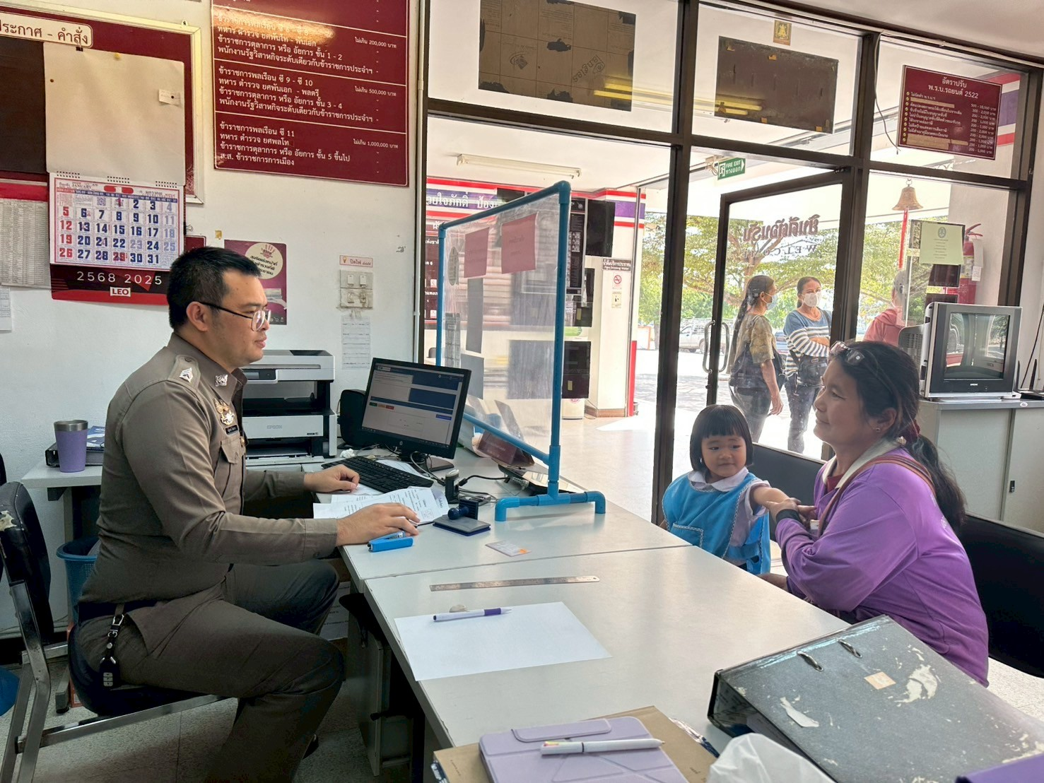

รายงานการปฏิบัติราชการประจำเดือนธันวาคม
ประจำปีงบประมาณ พ.ศ. 2568
สถานีตำรวจภูธรคลองลาน
งานสอบสวน

วันที่ 22 ธันวาคม 2567 เวลา 13.00 น. เจ้าหน้าที่ตำรวจ สภ.คลองลาน ได้ส่งหมายเรียกพยาน ให้แก่บุคคลตามหมายเรียกเพื่อให้ไปตามนัดวันดังกล่าวในหมายเรียก

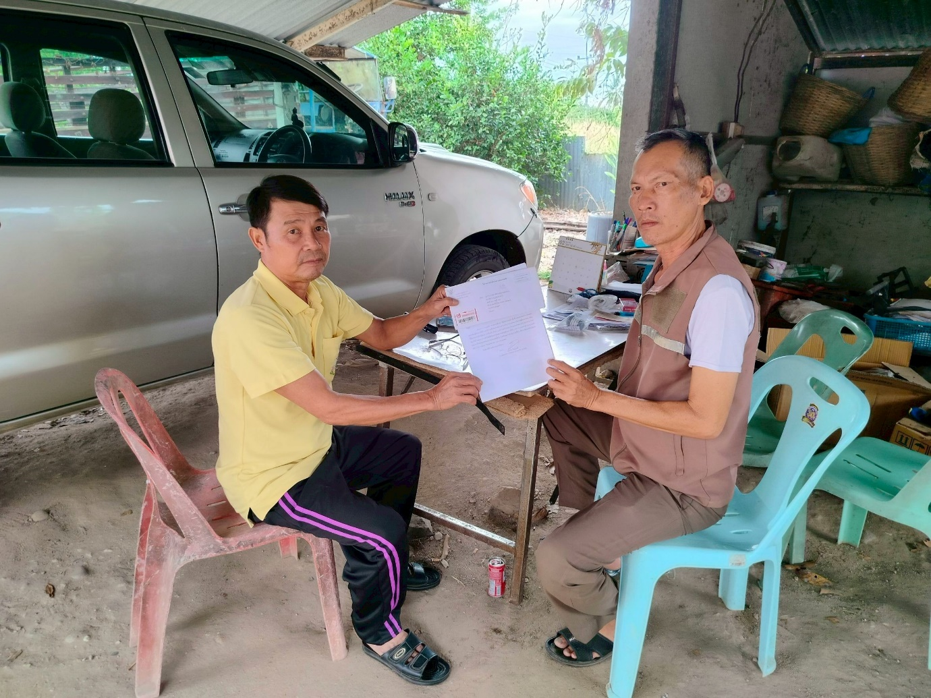

รายงานการปฏิบัติราชการประจำเดือนธันวาคม
ประจำปีงบประมาณ พ.ศ. 2568
สถานีตำรวจภูธรคลองลาน
งานป้องกันและปราบปราม

วันนี้ ( 15 ธ.ค..67 ) เวลา 13.00 น. พ.ต.อ.พิสิษฐ์ สงวนเขียว ผกก.สภ.คลองลาน
พ.ต.ท.ไสว ชินวงษ์ทัน สวป.สภ.คลองลาน
ได้สั่งการให้ ร.ต.ต.บรรชา หิรัญโกย รอง.สว.(ป.)สภ.คลองลาน สายตรวจตำบลคลองลานพัฒนา
จ.ส.ต.ธนพล มณีโชติ ผบ.หมู่(ป.)สภ.คลองลาน สายตรวจรถจักรยานยนต์เขตที่2
ดำเนินการออกตรวจตามนโยบายศูนย์ปฏิบัติการรักษาความปลอดภัยนักท่องเที่ยว(ศปทท.ตร.)
- สถานที่ท่องเที่ยว/การใช้ stop walk & talk น้ำตกคลองลาน
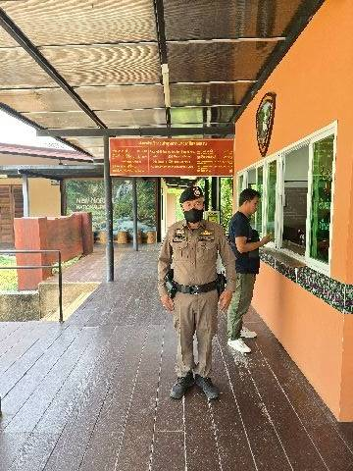

รายงานการปฏิบัติราชการประจำเดือนธันวาคม
ประจำปีงบประมาณ พ.ศ. 2568
สถานีตำรวจภูธรคลองลาน
งานป้องกันและปราบปราม

วันนี้ ( 15 ธ.ค..67 ) เวลา 13.00 น. พ.ต.อ.พิสิษฐ์ สงวนเขียว ผกก.สภ.คลองลาน
พ.ต.ท.ไสว ชินวงษ์ทัน สวป.สภ.คลองลาน
ได้สั่งการให้ ร.ต.ต.บรรชา หิรัญโกย รอง.สว.(ป.)สภ.คลองลาน สายตรวจตำบลคลองลานพัฒนา
จ.ส.ต.ธนพล มณีโชติ ผบ.หมู่(ป.)สภ.คลองลาน สายตรวจรถจักรยานยนต์เขตที่2
ดำเนินการออกตรวจตามนโยบายศูนย์ปฏิบัติการรักษาความปลอดภัยนักท่องเที่ยว(ศปทท.ตร.)
-ร้้านอาหาร ครัวสามพี่น้อง
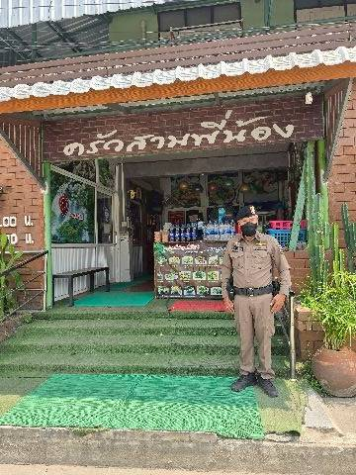

รายงานการปฏิบัติราชการประจำเดือนธันวาคม
ประจำปีงบประมาณ พ.ศ. 2568
สถานีตำรวจภูธรคลองลาน
งานป้องกันและปราบปราม

วันนี้ ( 15 ธ.ค..67 ) เวลา 13.00 น. พ.ต.อ.พิสิษฐ์ สงวนเขียว ผกก.สภ.คลองลาน
พ.ต.ท.ไสว ชินวงษ์ทัน สวป.สภ.คลองลาน
ได้สั่งการให้ ร.ต.ต.บรรชา หิรัญโกย รอง.สว.(ป.)สภ.คลองลาน สายตรวจตำบลคลองลานพัฒนา
จ.ส.ต.ธนพล มณีโชติ ผบ.หมู่(ป.)สภ.คลองลาน สายตรวจรถจักรยานยนต์เขตที่2
ดำเนินการออกตรวจตามนโยบายศูนย์ปฏิบัติการรักษาความปลอดภัยนักท่องเที่ยว(ศปทท.ตร.)
- สวนดอกไม้ Khlonglan Flora Park

